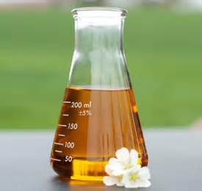
Масло пенника лугового
(Limnanthes Alba (Meadowfoam) Seed Oil)

Независимо от пола – мужского или женского, современные человек в настоящее время уделяет все больший интерес своей внешности. Это происходит потому, что многие косметические продукты, доступные на рынке, обещают удивительный омолаживающий эффект, к которому неутомимо стремятся отчаянные потребители. Единственный результат, которого они хотят добиться – выглядеть моложе своего фактического возраста. Ради этого сотни ученых со всего мира постоянно трудятся … в поисках лучшего ингредиента для обеспечения желаемых результатов. Одно довольно недавнее открытие, которое было сделано в процессе поиска такого ингредиента, было открытие масла пенника лугового.
Описание
Масло пенника лугового представляет собой съедобное масло, добываемое из семян (штат Орегон) в строгом соответствии всем стандартом качества, которые успешно разрабатывались на протяжении 25 лет. Семена содержат до 20-30% масла. Масло содержит более 98% длинноцепочечных жирных кислот и 20 атомов углерода. Является наиболее похожим на своего конкурента - рапсовое масло. Представляет собой слегка вязкую жидкость светло-золотистого цвета. Имеет характерный маслянистый запах. Хорошо растворяется в других маслах. Рекомендуется придерживаться условий хранения: в герметично закрытой таре при температуре 10°-25° в течение 12. Срок хранения готового продукта – 48 месяцев.
Применение
Масло пенника лугового ценится, в первую очередь, за свою исключительную окислительную стабильность и универсальную функциональность в широком спектре косметических препаратов и средств личной гигиены. Данное масло значительно отличается от многих других натуральных масел. Это связано c оригинальным химическим составом жирных кислот, которые содержат больше атомов углерода, чем любые другие жирные кислоты распространенных пищевых масел, таких как соевое, миндальное, подсолнечное или оливковое. В результате чего масло семян пенника лугового обеспечивает хорошую мягкость, не будучи чрезмерно жирным или липким.
Преимущества:
- натуральное, не содержит от консервантов и является производным от не-ГМО растений;
- при производстве не используются побочные продукты животного происхождения;
- обладает прекрасными увлажняющими, смягчающими свойствами (идеально при уходе за сухим типом кожей лица);
- замедляет транс-эпидермальную потерю влаги;
- превосходный антиоксидант (может использоваться для продления срока хранения других, более неустойчивых масел и масляных смесей);
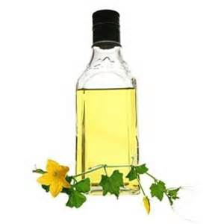
- незаменимое средство по уходу за возрастной кожей лица и тела (крема, лосьоны, скрабы);
- высокое содержание витамина Е;
- содержание ейкозеновой кислоты (благодаря ей масло удивительно легко впитывается, не оставляя ощущения жирности);
- в сочетании с солнцезащитным лосьоном защищает кожу от ультрафиолетовых лучей, которые могут вызвать кожные заболевания, особенно в случае длительного воздействия;
- широкое применение в индустрии ароматерапии;
- подходит для чувствительной кожи;

Процентное содержание в косметических продуктах:
- эмульсии по уходу за кожей лица (3-13%);
- эмульсии по уходу за телом (3-21%);
- мази, масла, бальзамы по уходу за телом и кожей лица (6-100%);
- бальзамы для губ (5-10%);
- препараты для стайлинга (1,5-5%).

Можно смело заявить, что открытие масло пенника лугового – это, своего рода, настоящий прорыв в мире косметической науки.
Противопоказания
Не обнаружены. Безопасно и полезно в использовании.

Те, кто заинтересовался в приобретении данного продукта, могут приобрести масло пенника лугового в нашем магазине, сделав заказ на сайте интернет-магазина или связавшись с менеджером по телефону.
Создавайте вашу собственную натуральную косметическую продукцию, экспериментируйте и радуйте близких Вам людей своими полезными и душевными творениями.

